“T h e S i l e n t S h e r l o c k”
Sherlock Holmes nel Cinema Muto

Relazione presentata all’Annual general meeting de Uno Studio in Holmes - Sesto Fiorentino - Maggio 2003

GABRIELE MAZZONI

Il titolo di questa rassegna commentata sui film muti su Sherlock Holmes è reso in omaggio ad un grande studioso del cinema holmesiano e di Sherlock Holmes in genere: David Stuart Davies. Egli intitolò così, confidenzialmente, “The Silent Sherlock”, la parte dedicata al cinema muto della propria rassegna cinematografica holmesiana.

Cominciamo subito con l’enunciare che nel 1903, esattamente cento anni fa, mentre ricompariva sulla scena letteraria con “The Empty House”, Sherlock Holmes fece il suo debutto in un altro campo, che lo rese ancor più famoso, e nel quale compie parimenti cent’anni: il cinema. E più precisamente il Cinema Muto.
Furono prodotti circa 130 film muti, ma molti di essi sono andati perduti.
Il primo, prodotto dall’American Mutoscope and Biograph Co. si intitolava “Sherlock Holmes Baffled”, cioè beffato, superato in astuzia. Non si trattava di un racconto del Canone, ma di una brevissima parodia di Sherlock Holmes; un altro esordio, quindi: quello della parodia cinematografica. E d’Autore: Thomas A. Edison ! Fu quest’ultimo, infatti, a mettere in atto con la sua compagnia tutta la tecnologia allora disponibile per creare effetti speciali sulla scena cinematografica. Un ladro, scoperto nell’appartamento di Baker Street, scompare e ricompare più volte al nostro investigatore. La tecnica è quella – che oggi fa sorridere per la semplicità – dell’interruzione della ripresa mantenendo la scena ma con o senza il personaggio che così scompare o ricompare a piacimento.
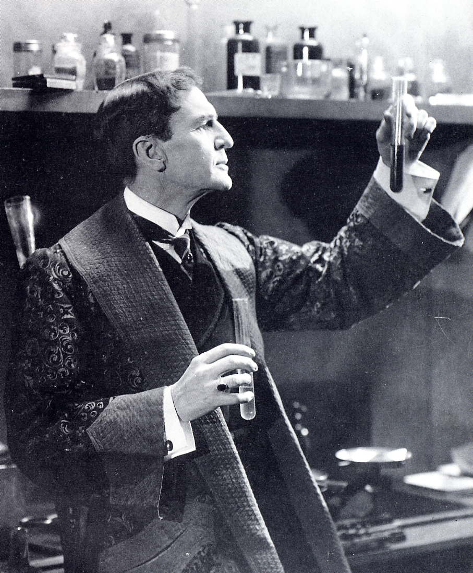
Ma fu anche il pubblico ad essere beffato: un anonimo attore recitava - per modo di dire – brevissime scene scollegate tra loro. Si dice che l’attore fosse l’impiegato della Compagnia, scelto per la somiglianza all’Holmes tradizionale!
Ma quale era la fisionomia dell’Holmes tradizionale?
I primi attori cinematografici si ispirarono al mito di William Gillette, che dal 1899 rappresentò con grande successo Sherlock Holmes sulle scene teatrali inglesi ed americane.
Presumibilmente il primo film fu girato nel 1902, dopo tali successi teatrali e l’uscita del libro “The Hound of the Baskervilles”, che ne potenziò l’enfasi e carpì l’attenzione del pubblico.
Il secondo film apparve nel 1905: “The Adventures of Sherlock Holmes” (Vitagraph, U.S.A.). Fu migliore del primo ma ancora lontano da un buon risultato.
Anche il terzo film del 1908, ispirato ad A. Conan Doyle ma addirittura anche ad E.A. Poe, non fu speciale: Sherlock Holmes and the Great Murder Mystery. Era una via di mezzo tra “Le Avventure di Sherlock Holmes” e i “Delitti della via Morgue”.
Solo il quarto, sempre del 1908, fu dignitoso: “Rival Sherlock Holmes”, un cortometraggio dell’Italiano D’Ambrosio, che introdusse con successo la serie europea e italiana in particolare.
Esso aprì la strada, infatti, ad una serie di cortometraggi (di circa 5 minuti ciascuno) prodotti in Europa dal 1908 al 1912: soprattutto in Danimarca ed in Germania. Aprì la serie “Sherlock Holmes in deathly danger” e ne seguirono altri dodici. Ne era protagonista Viggo Larsen, a cui subentrarono Otto Lagoni e Alwin Neuss. Viggo Larsen lasciò per interpretare sempre Holmes nella parodia di “Arsenio Lupin contro Sherlock Holmes” (sic) da M. Leblanc

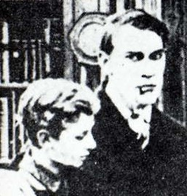
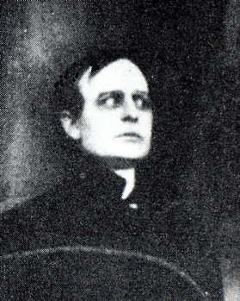
Viggo Larsen
Alwin Neuss

Degna di nota è la prima comparsa cinematografica del Prof. Moriarty, in uno dei cortometraggi interpretati da Viggo Larsen nel 1911.
Altra curiosità, questa volta tutta americana.
Nel 1911 il magnate americano Mack Sennett, “Re delle torte alla crema”, consacrò la propria passione per Sherlock Holmes e per il cinema producendo dieci cortometraggi.
La curiosità?
Volle interpretare lui stesso il celebre investigatore!
Ma torniamo alle cose “serie”…
Fu proprio Arthur Conan Doyle che, dopo il teatro, volle occuparsi personalmente del cinema. E non poteva che farlo trattando il Canone.
Insieme ad una sospetta Franco-British Eclair Company partecipò alla co-produzione di otto cortometraggi (di circa 20 minuti ciascuno) nei quali Sherlock Holmes era interpretato da Georges Treville. Alcuni titoli: The Copper Beeches, The Speckled Band, The Musgrave Ritual, Silver Blaze.
Gli anni dal 1913 al 1916 si contraddistinguono invece per aver dato vita alle prime rappresentazioni cinematografiche dei “4 romanzi lunghi”.

“Sherlock Holmes solves the Sign of Four”, del 1913, è il primo di questi film. E’ inglese, e l’investigatore è impersonato da Harry Benham.
Una serie di sette pellicole da 40 minuti è realizzata dalla Vitascope in Germania ed iniziata nel 1914 con la prima apparizione “vivente” di “The Hound of the Baskervilles”.
Sherlock Holmes era impersonato ancora da Alwin Neuss. “Chi” fosse “The Hound” invece non lo sappiamo. Sappiamo però che era un bulldog…
Due film inglesi diretti da G.B. Samuelson rappresentarono gli altri due racconti.
“A Study in Scarlet” del 1914, fu interpretato da James Braginton.
H.A. Saintsbury, noto attore di teatro, nel 1916 interpretò invece “The Valley of Fear”, a poco più di un anno dalla prima pubblicazione del libro.
Nel 1916 fu poi lo stesso William Gillette a portare nel cinema la versione teatrale del proprio “Sherlock Holmes”.
Con “The Mystery of the Leaping Fish”, del 1916, si comincia invece ad intravedere l’interesse per il personaggio da parte di grandi attori del cinema muto.
E’ Douglas Fairbanks sen., infatti, che interpreta quel film dalla tematica controversa e contestata sull’uso della Cocaina. Lo stesso investigatore assume nella parodia il nome di Coke Enniday…
Scartato dalle visioni pubbliche, diventò un classico underground.
Un’altra curiosità e un altro primato sono rappresentati dalla prima (e forse unica) versione cinematografica di Sherlock Holmes di colore.
Anzi, tutti gli attori erano neri nella pellicola “Sherlock Holmes” del 1918, realizzata – manco a dirlo – dalla All Black Ebony Film.
Soprattutto nella decade 1910-1920, ma anche prima e dopo, fiorirono numerosi film che rappresentavano personaggi della storia, della letteratura, della mitologia, ecc. con ambientazioni “moderne”. Si annoverano moderni Cenerentola, G. Washington, Ercole, Salomè, Mefistofele… ma anche mariti, mogli, crimini, problemi e… tempi ! Ma non poteva mancare anche un moderno Sherlock Holmes.
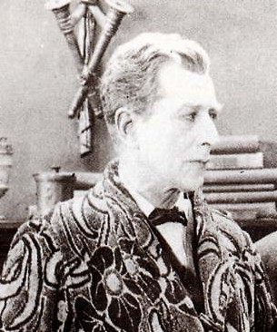
E’ del 1918, infatti, il film della Unity Photoplay Co. “A Modern Sherlock Holmes”, con Snub Pollard. Di questo film conservo una rarissima diapositiva di vetro, disegnata e colorata a mano. Una di quelle che venivano proiettate con un apposito proiettore tra un film e l’altro come “prossimamente”, cioè come pubblicità dei film che sarebbero stati proiettati nei giorni successivi.
Nel 1920 Arthur Conan Doyle, vendette i diritti su quasi tutti i suoi racconti alla British Stoll, che produsse nel 1921 una serie di quindici cortometraggi di 30 minuti ciascuno dal titolo “The Adventures of Sherlock Holmes”.
Ad interpretarli fu l’attore teatrale Eille Norwood, allora 59enne, dallo sguardo magnetico e profondo.
Fu molto ammirato da Arthur Conan Doyle, che ne apprezzò il trasformismo e la mimica, al punto che gli regalò la vestaglia di scena. Ma forse lo ammirava anche per un’altra ragione: una discreta somiglianza col dottor Joseph Bell, il medico ispiratore per il personaggio di Sherlock Holmes. Basta accostare una suo foto di profilo al ritratto di Bell per convincersene.
Essendo racconti “canonici” ebbero successo, ma non per il risultato, a parte il bravo Norwood. Le ormai evidenti difficoltà del cinema muto nel rendere trame intricate ed un Watson (Hubert Willis) tra i peggiori ed assenti in assoluto, fecero raccogliere critiche negative.

Tuttavia nel 1922 uscirono altri quindici racconti – “The Further Adventures of Sherlock Holmes” – ed altri ancora nel 1923 – “The Last Adventures of Sherlock Holmes” - per un totale di 47.
Nel 1922 fu memorabile l’opera di William Gillette, portata ancora una volta sullo schermo da Samuel Goldwin, con John Barrymore nella parte di Sherlock Holmes.
Fu Buster Keaton che nel 1924 interpretò un film “tecnologico”, dove un giovane operatore cinematografico, con l’hobby della detection, entrava in simbiosi col Grande Investigatore, in un rapporto sogno-realtà ricco di colpi di scena che sfruttavano le allora più moderne conoscenze tecniche. Il film era il famoso “ Sherlock jr. ”, caposaldo nel suo genere: si tratta di un giovane addetto alle pulizie di un grande cinema, che solo nella sala lascia lo spazzolone per prendere pipa e cappellino e leggere un libro sul “come si diventa detective…”

Nel 1925 fu ancora un grande attore a cimentarsi con una parodia di Holmes. Con “The Sleuth” fu la volta di Stan Laurel, solo protagonista in un cortometraggio registrato l’anno prima dell’esordio della coppia con Oliver Hardy.
Si vede subito la forte caratterizzazione e novità interpretativa, che egli impresse al personaggio, con l’innovativa lentezza dei gesti, suo pezzo forte anche in seguito. Il film, con Laurel che indossa il Deerstalker di traverso e segue con grande pompa, lente di ingrandimento in mano, delle impronte che in realtà sono le sue,e dunque compie più volte un cerchio tornando sa dove era partito, è veramente godibile.
L’ultimo film muto dedicato a Sherlock Holmes fu un soggetto originale della Paramount di New York, nel 1929, dal titolo “The Return of Sherlock Holmes”.
Grande film di passaggio – fu registrato sia muto che col sonoro parlato – consacrò alle scene un grande attore, Clive Brook, baluardo holmesiano anche successivamente, nel cinema sonoro.
Con questo film si chiude la grande epoca del cinema muto holmesiano. Sherlock Holmes, infatti, da qui in poi, comincia a parlare…
